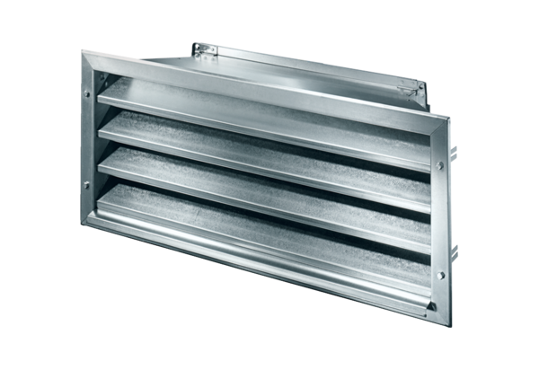Külső rács LZP-R 31Csomagolási egység: 1 darabVálaszték: D
Termékszám: 0151.0384Gyártó: MAICO

